Weil gegen Hunger nachhaltig
ein Kraut wachsen kann.
CARITAS - Wir helfen.

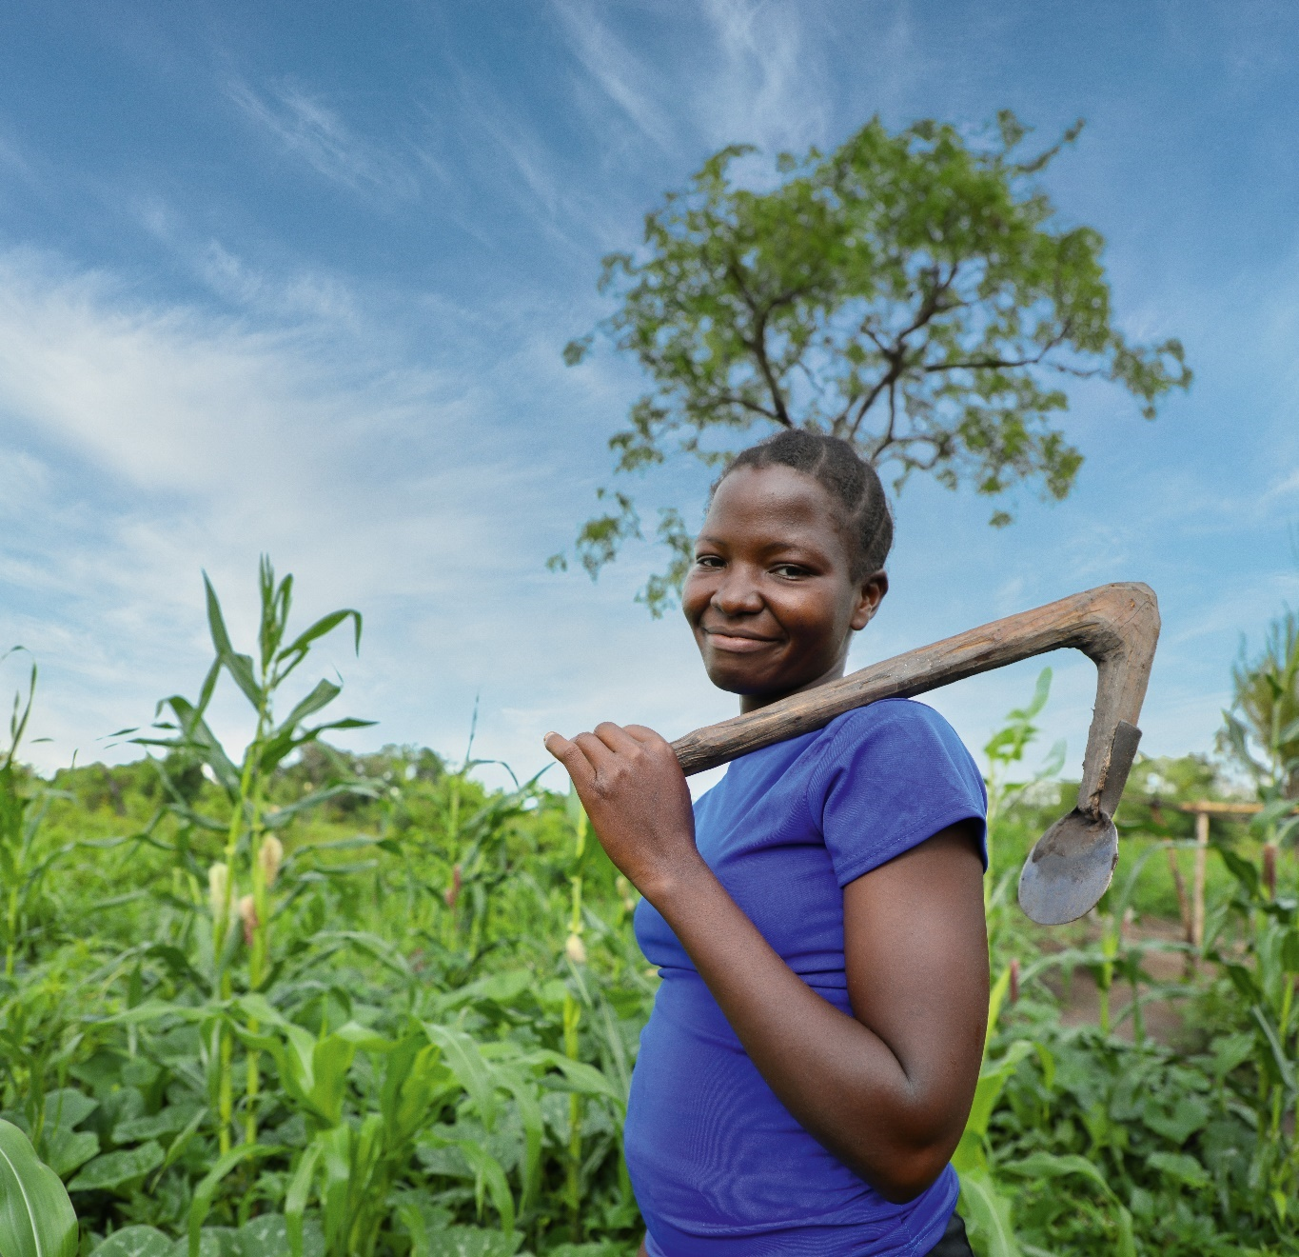

Caritas Augustsammlung 2024

Impulse für Gottesdienste

Liturgischer Gruß

Wir feiern heute zusammen diesen Gottesdienst
im Namen des Gottes, der die Fülle des Lebens ist,
im Namen Jesu, der uns zeigt, wie die Liebe unser Leben und diese Welt verändern kann und im Namen des Heiligen Geistes, der uns begleitet und stärkt.

Sterbende Mütter - Hungernde Kinder
und Dein Kreuz

Meine Augen
will ich nicht verschließen – Dich entdecken

Mein Herz, will ich öffnen
und meine Hand

(A. Rotzetter)

Besinnung

Wie soll eine Mutter ihr Baby ausreichend stillen können, wenn sie selbst Hunger leidet und ihre größeren Kinder nicht ausreichend versorgen kann?

Wie sollen Kinder lernen, um eine reale Chance auf Zukunft zu erhalten, wenn sie jeden Tag mehr als sechs Stunden Fußmarsch mit leerem Magen zurücklegen müssen?

Wie sollen Kleinbauern überleben, wenn sie aufgrund des Ausbleibens der Ernte gezwungen sind, ihre Tiere zu verkaufen oder zu schlachten?

Was kann Nothilfe gegen den Hunger so vieler bedeuten?

Wir können Krieg und Dürre nicht verhindern, aber wir können immer wieder helfen, dass Kinder und Familien sich satt werden.

Immer wieder können wir gemeinsam ein Überlebenspaket für die Hungernden dieser Welt schnüren, denn die größte Katastrophe ist es, nichts zu tun! Gemeinsam können wir viel bewegen, wenn wir einander nicht aufgeben:

Gib nie einen Menschen
Oder die Hoffnung auf ihn lieblos auf,
denn es könnte selbst der verlorene Sohn,
der am tiefsten Gesunkene,
doch noch gerettet werden,
der erbittertste Feind,
der dein Freund war, doch wieder dein Freund werden,
die Liebe, die erkaltete, doch wieder entbrennen. (Sören Kierkegaard)

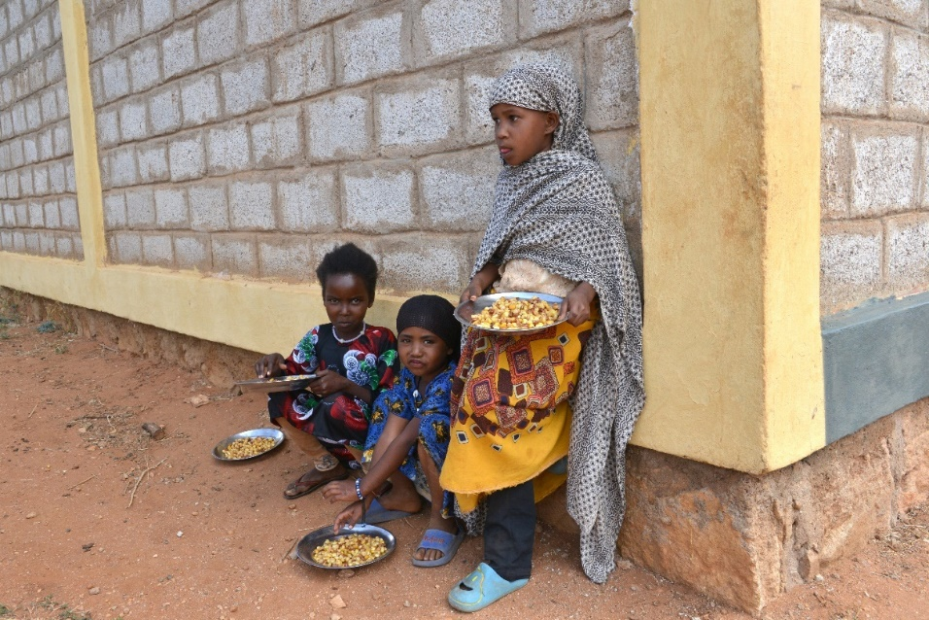

Kyrie

Gott, du bist auf der Seite derer die hungern und schreist mit ihnen nach Brot. Wo könnte ich sein, wenn nicht auf ihrer Seite und bei Dir?

Der Hunger ist groß, das Essen rar.
Herr, erbarme dich unser!

Diese extreme Ungerechtigkeit können wir nicht länger hinnehmen.
Christus, erbarme dich unser!

Wir dürfen Millionen Menschen nicht ihrem Hunger überlassen.
Herr, erbarme dich unser!

Der Herr erbarme sich unser, damit wir mit reinem Herzen diese Feier begehen! - Amen!

Tagesgebet

Barmherziger Gott, wir alle sind deine Kinder. Du kennst unsere Stärken und Schwächen, du weißt um das Gute, das wir tun, und um die Fehler, die wir machen. Du liebst uns und nimmst uns an so, wie wir sind.
Öffne meine Hand, mein Gott – und jemand wird satt
Öffne mein Herz, mein Gott – und jemand wird geliebt
Öffne mein Ohr, mein Gott – und jemand wird gehört
Öffne meine Mund, mein Gott – und jemand wird froh

(A. Rotzetter)

Darum bitten wir dich mit Jesus Christus unserem Herrn und Bruder, der mit dir lebt und uns liebt in alle Ewigkeit. Amen.
Lesungen
vom Sonntag im Jahreskreis

Evangelium
vom Sonntag im Jahreskreis

Predigtgedanken
Gerne informieren unsere Mitarbeiter*innen der Caritas Auslandshilfe über ihre Arbeit und Erfahrungen, die sie/er in einem Projektland gesammelt haben.
Nähere Informationen:
https://www.caritas-tirol.at/hilfe-angebote/internationale-hilfe/

Glaubensbekenntnis
Ich glaube an Gott,
der die Welt nicht fertig geschaffen hat
wie ein Ding das immer so bleiben muss,
der nicht nach ewigen Gesetzen regiert, die unabänderlich gelten
nicht nach natürlichen Ordnungen
von Armen und Reichen
Sachverständigen und Uniformierten
Herrschenden und Ausgelieferten

Ich glaube an Gott,
der den Widerspruch des Lebendigen will
und die Veränderung aller Zustände
durch unsere Arbeit - durch unsere Politik

Ich glaube an Jesus Christus,
der recht hatte als er - ein einzelner, der nichts machen kann -
genau wie wir - an der Veränderung aller Zustände arbeitete
und darüber zugrunde ging

An ihm messend erkenne ich,
wie unsere Intelligenz verkrüppelt, unsere Fantasie erstickt,
unsere Anstrengung vertan ist, weil wir nicht leben, wie er lebte

Jeden Tag habe ich Angst, dass er umsonst gestorben ist,
weil er in unseren Kirchen verscharrt ist, weil wir seine Revolution verraten, haben
in Gehorsam und Angst vor den Behörden

Ich glaube an Jesus Christus,
der aufersteht in unser Leben,
dass wir frei werden von Vorurteilen und Anmaßung, von Angst und Hass
und seine Revolution weitertreiben
auf sein Reich hin

Ich glaube an den Geist,
der mit Jesus in die Welt gekommen ist,
an die Gemeinschaft aller Völker
und unsere Verantwortung für das,
was aus unserer Erde wird
ein Tal voll Jammer, Hunger und Gewalt
oder die Stadt Gottes

Ich glaube an den gerechten Frieden, der herstellbar ist
an die Möglichkeit eines sinnvollen Lebens für alle Menschen
an die Zukunft dieser Welt Gottes

Amen. (Dorothee Sölle)

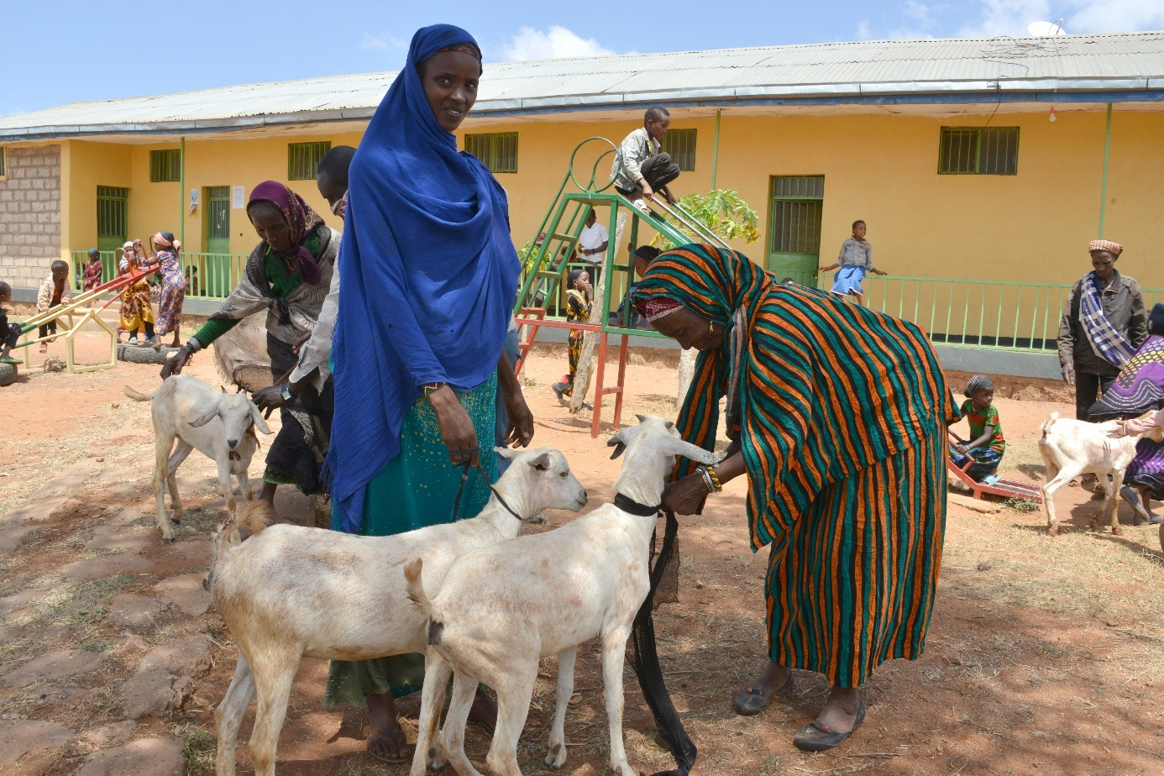

Fürbitten

Guter Gott, du hast mit deiner Schöpfung dafür gesorgt, dass alle Menschen Nahrung erhalten können und doch gelingt uns die gerechte Verteilung nicht. Wir bitten dich, schau nicht auf unsere Ungerechtigkeit, sondern auf das, was wir tun wollen:

- Guter Vater, wir bitten dich für alle Politikerinnen und Politiker: Erinnere sie an ihre Ideale und gib ihnen Mut und Ausdauer im Einsatz für eine gerechtere Welt.

- Guter Vater, wir bitten für alle hungernden Kinder: Schicke ihnen Menschen, die sich ihrer Not annehmen und ihnen Hoffnung auf eine gute Zukunft eröffnen.

- Guter Vater, wir bitten für deine Schöpfung: Schütze unsere Erde vor aller Ausbeutung, damit wir weiterhin die guten Früchte dieser Erde ernten und genießen können.

- Guter Vater, wir bitten dich für alle Menschen, die nach menschlicher Nähe und Liebe hungern: Lass sie wahre Nächstenliebe erfahren.

- Guter Vater, wir bitten dich für alle Verstorbenen. Lass sie geboren sein in dir.

Guter Gott, im Vertrauen auf deine Barmherzigkeit legen wir dir alle unsere Bitten – die ausgesprochenen und die unausgesprochenen – in deine väterlichen Hände. Dass du alles zum Guten führst, was noch nicht auf guten Wegen geht.

Darum bitten wir dich durch Christus, unseren Herrn. Amen.

Einladung zur Kollekte

An den Früchten wird man erkennen, was der Glaubensbaum taugt.
Warum fragen die Wächter so wenig,
ob das Klima und der Boden das Fruchtbringen fördern? (Elmar Simma)

Wenn die Caritas heute um unsere Spende für die Hungernden in unserer Welt bittet, dann genügt unser Wissen, dass diese Menschen unsere Hilfe brauchen, und dass wir es sind, die ihnen helfen können.

Die heutige Kollekte ist ein Zeichen dafür, dass uns die Hungerleidenden Menschen in Afrika nicht gleichgültig sind.

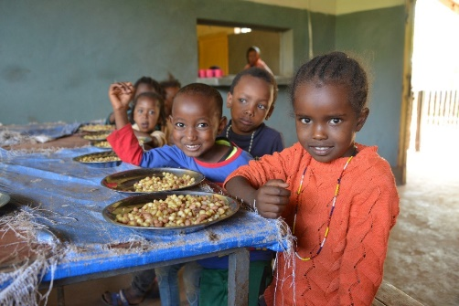
Gabengebet

Wir wollen heute ein Mahl feiern
miteinander
und jeder soll an Jesu Tod und Auferstehung denken

Wir wollen dann sein Brot teilen
miteinander
und jeder soll ein Stück empfangen und davon essen.

Wir wollen selber Brot werden
füreinander
und jeder soll sich eine Scheibe abschneiden können.

(Lothar Zenetti)
Guter Gott, wir bringen Brot und Wein, kleine unscheinbare Gaben. Wir glauben, dass du sie verwandelst und durch sie Großes in uns bewirken willst.

Nimm uns mit diesen Gaben an und verwandle uns in Menschen, die mithelfen, dass dein Reich sich ausbreiten kann in dieser Welt.

Darum bitten wir durch Jesus Christus, durch den dein Reich in dieser Welt begonnen hat.

Vater unser

Friedensgebet: (Versöhnungsgebet von Coventry)

Den Hass, der Nation von Nation trennt, Volk von Volk, Klasse von Klasse:
Vater vergib!
Das Streben der Menschen und Völker zu besitzen, was nicht ihr eigen ist:
Vater vergib!
Die Besitzgier, die die Arbeit der Menschen ausnutzt und die Erde verwüstet:
Vater vergib!
Unseren Neid auf das Wohlergehen und Glück der anderen:
Vater vergib!
Unsere mangelnde Teilnahme an der Not der Gefangenen, Hungernden, Heimatlosen und Flüchtlinge:
Vater vergib!
Die Gier, die Frauen, Männer und Kinder entwürdigt und an Leib und Seele missbraucht:
Vater vergib!
Den Hochmut, der uns verleitet, auf uns selbst zu vertrauen und nicht auf Gott:
Vater vergib!

Nach der Kommunion

Den ersten Schritt tun, sich aufeinander einlassen:
Achtsam – unvoreingenommen – freimütig – offen – aufmerksam - zuhörend
Mitfühlend – teilend – barmherzig - aufeinander zugehen.

Schlussgebet

Wäre die Welt schon vollendet, würde niemand mehr ein Haus bauen.
Wir hätten dann alles.
Es gäbe keine Sehnsucht, keine Nacht folgte dem Tag,
und Sonnenaufgänge bräuchte es nicht mehr.
Kein Mensch wäre bedürftig, weder der Liebe noch des Schlafs.
Keine Kinder würden geboren,
wir hätten nichts,
was wir freudig erhofften.
Es gäbe kein Kommen und Gehen, auch keinen Kuss zu Begrüßung.
Tränen und bereifendes Lachen,
jeder Schmerz und glückliches Aufatmen
blieben uns fremd.

Doch wäre das Leben dann schöner?

(Elmar Simma)

Durch diese Feier haben wir Anteil an Jesu Leben, an seinem Tod und seiner Auferstehung.
Gott, lass all das, was wir in dieser Feier und in unserm Leben durch seine Liebe erfahren, fruchtbar in uns werden, dass auch in unseren Herzen und Begegnungen mit anderen Menschen Heilung geschehen.

Darum bitten wir mit Jesus Christus, deinen Sohn, unseren Herrn und Bruder, der in der Einheit des Heiligen Geistes mit dir lebt und uns liebt in alle Ewigkeit. Amen.

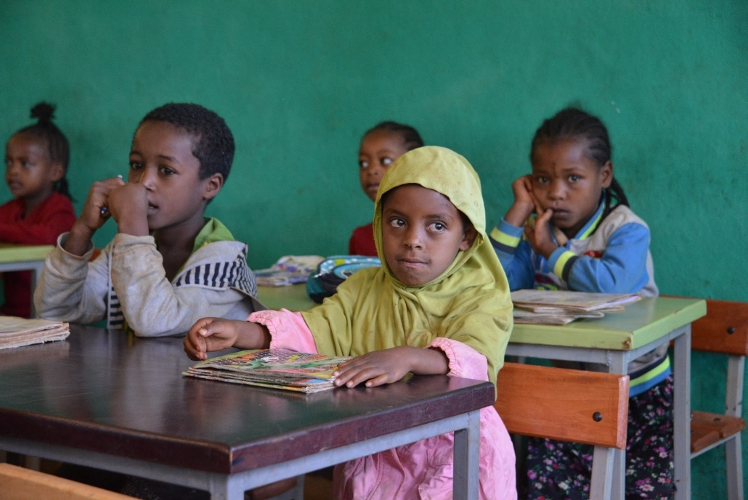

Segen

Seid gesegnet mit dem täglichen Brot
und vergesst nicht die Menschen,
die weniger haben und Hunger leiden.

Seid gesegnet mit dem Brot des Lebens
Und genießt, was euch besonders geschenkt wird.

Seid gesegnet mit dem Brot der Liebe
und gebt in freundschaftlicher Zuwendung das weiter,
was ihr am eigenen Leib erfahrt.

Sendung

Wir sind oft nicht zufrieden mit dem, was wir gerade leben. Aber zugleich haben wir Angst, aufzubrechen, das Vertraute abzubrechen und einen inneren und äußeren Umbruch zu wagen. Aber das Leben werden wir nur erfahren, wenn wir bereit sind, uns immer wieder auf den Weg zu machen.

(Anselm Grün)

So lasst uns denn durch Gottes Segen zum Segen für die Menschen werden.
So segne …

Liedvorschläge

Lieder aus dem Singbuch „DAVID“:
„Geh mit uns“ | Nr. 109
„Herr, deine Güte“ | Nr. 45
„Herr, wir bitten: Komm und segne uns“ | Nr. 106
„Ich will dich segnen“ | Nr. 103
„Jetzt ist die Zeit“ | Nr. 210
„Kleines Senfkorn Hoffnung“ | Nr. 199
„Meine engen Grenzen“ | Nr. 14
„Meinen Frieden gebe ich euch“ | Nr. 90
„Voll Vertrauen“ | Nr. 187
„Wo ein Mensch Vertrauen gibt“ | Nr. 184
„Danken und Teilen“ | Nr. 67

Lieder aus dem „GOTTESLOB“:
„Wer leben will wie Gott“ | Nr. 460
„Gott liebt diese Welt“ | Nr. 464
„Solange es Menschen gibt auf Erden“ | Nr. 425
„Herr, gib uns Mut zum Hören“ | Nr. 448
„Wohl denen, die da wandeln“ | Nr. 543
„Brich dem Hungrigen dein Brot“ | Nr. 618
„Ubi caritas et amor“ | Nr. 445
„Hilf, Herr meines Lebens“ | Nr. 440
„Auf dein Wort, Herr, lass uns vertrauen“ | Nr. 624
„Dies ist mein Gebot“ (Kehrvers) | Nr. 305
„Sonne der Gerechtigkeit“ | Nr. 481

Informationen zur Sammlung

Die Klimakrise und ihre verheerenden Auswirkungen sind eine der Hauptgründe dafür, dass Millionen Menschen auf der Welt hungern. Dürren, Überschwemmungen oder Brände zerstören die Lebensgrundlage vieler! Wir müssen hinschauen und handeln. Jetzt. Bitte helfen Sie uns dabei, Menschen in den ärmsten Ländern der Welt vor dem Hungertod zu bewahren. Weil gegen Hunger nachhaltig ein Kraut wachsen kann!

• Bis zu 783 Millionen Menschen leiden weltweit an chronischem Hunger. Das ist knapp jede*r Zehnte.
• Fast jede*r Dritte - etwa 29,6 Prozent der Weltbevölkerung - hat keinen ständigen Zugang zu Nahrungsmitteln.
• Klimawandel und Konflikte verschärfen die Lage: 122 Millionen Menschen mehr waren 2023 von Ernährungsunsicherheit betroffen als noch 2019.
• In den Projektländern der Caritas Tirol, Burkina Faso und Mali ist mehr als die Hälfte der Bevölkerung von Ernährungsunsicherheit betroffen.
• Frauen produzieren bis zu 80 Prozent der Nahrungsmittel in armen Ländern des Südens und ca. 50 Prozent weltweit. Trotzdem sind sie überproportional (60 Prozent) von Hunger betroffen.
• 148 Millionen Kinder unter fünf Jahren sind aufgrund von Unterernährung in ihrem Wachstum und ihrer Entwicklung gehemmt.

Spendenbeispiele:

- 10 Euro ermöglichen einer Familie den Ankauf von Setzlingen von Obst- und Nutzbäumen.
- 15€ ermöglichen den Ankauf eines neuen Fußballs für die Austragung der nächsten Straßenkinder-Fußballmeisterschaft.
- 50 Euro versorgen eine fünfköpfige Familie mit Nahrungsmittelpaketen für zwei bis vier Wochen.
- 100 Euro ermöglichen einer Familie den Kauf von landwirtschaftlichen Geräten und Pflanzensamen.

Es gibt Lichtblicke: Manche Regionen sind auf dem Weg, einige der Ernährungsziele bis 2030 zu erreichen. Aber es braucht eine intensive und sofortige globale Anstrengung, um die nachhaltigen Entwicklungsziele zu retten. Wir müssen die Widerstandsfähigkeit gegen die Krisen und Schocks stärken, die zu Ernährungsunsicherheit führen – von Konflikten bis zum Klima"
(UN-Generalsekretär António Guterres 2023_12)

So hilft die Caritas:
Als Caritas sehen wir es als unsere Verantwortung, gegen den Hunger in der Welt zu kämpfen. Millionen von Menschen brauchen dringend unsere Hilfe. Jetzt. Die Lage ist dramatisch, aber nicht hoffnungslos. Die Lichtblicke sind da, denn aus unseren Projekten wissen wir: Es gibt Wege, um Menschen vor dem Hunger zu bewahren:

• In akuten Notsituationen verteilt die Caritas Nahrungsmittelpakete und sauberes Trinkwasser. In Burkina Faso und Mali sind Lebensmittel knapp, bis eine erste Ernte möglich ist. Wir versorgen in dieser Zeit Familien mit Nahrungsmitteln. Auch in vielen anderen Ländern wie in Äthiopien, im Sudan, im Jemen, in Syrien oder aktuell im Gazastreifen kommt es immer wieder zu Hunger. Die Unterstützung durch Hilfsorganisationen wie der Caritas ist oft das einzige Auffangnetz.

• Wir helfen besonders vulnerablen Gruppen zu überleben
Frauen, Kinder und ältere Menschen sind besonders von den Auswirkungen der
Klimakrise betroffen. Wir versorgen unterernährte Kleinkinder in Ernährungs-Zentren und ältere Kinder in Schulen mit täglichen warmen Mahlzeiten. In Frauengruppen-Projekten unterstützen wir Frauen dabei, durch den Verkauf eigener Produkte ein Einkommen zu erwirtschaften und ihre Familien versorgen zu können. Wir bieten Schulungen für Frauen an, um ihr Wissen über gesunde Ernährung zu vertiefen.
Die Caritas unterstützt vulnerable Gruppen außerdem mit Geldhilfen, um Dürren zu überbrücken und Preissteigerungen abzufedern sowie mit der Errichtung von
Bewässerungssystemen auf Feldern während der Trockenzeit.

• Wir helfen Klima Resilienz nachhaltig aufzubauen.

Caritas & Du – Wir helfen.
Diese Gottesdienstunterlagen wurden zusammengestellt von:
Thomas Hebenstreit E thomas.hebenstreit@caritas.at und
Sandra Küng E sandra.kueng@caritas.at von der Caritas der Diözese Feldkirch

Die Unterlagen finden Sie auch auf der Homepage der Katholischen Kirche und der Caritas: https://www.caritas-tirol.at/hilfe-angebote/internationale-hilfe/

Nähere Informationen zu den Projekten und Initiativen
der Caritas Auslandshilfe:
https://www.caritas-tirol.at/hilfe-angebote/internationale-hilfe/

